Proposition de Stage master 2 ou 3^{éme} année d’école d’ingénieur

Caractérisation expérimentale d’un écoulement de marche descendante cavitant

Le LEGI dispose depuis décembre 2011 d’une veine d’essai permettant d’étudier la cavitation dans un écoulement décollé. Cette veine d’essai a été construite dans le but de comprendre des phénomènes liés à la cavitation dans les turbopompes de moteur de fusée. Le but de ce stage est de poursuivre une campagne de mesure de pression et de vitesse afin d’explorer les possibilités de la veine d’essai en vue d’atteindre un régime de super cavitation ce qui permettra d’évaluer la part de gaz incondensable dans l‘écoulement. En effet ce dernier paramètre est important dans le pilotage des écoulements cavitants. De plus, afin de faciliter la mise en place de simulations numériques visant à reproduire les résultats des mesures précédentes, une campagne de mesure de conditions aux limites au moyen de LDV sera engagée.
Le candidat devra faire preuve d’autonomie et d’esprit d’initiative, une connaissance des techniques de mesure laser sera appréciée ainsi que la maitrise des outils d’analyse et de traitement de données scientifiques comme matlab ou équivalent. Enfin avoir des notions de turbulence seront un plus.

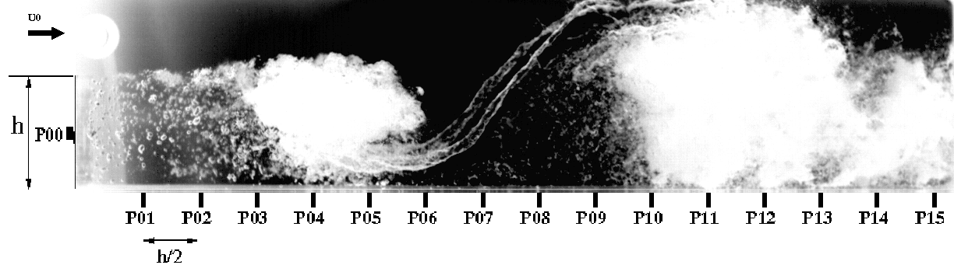



Encadrement: Guillaume Maurice, Stéphane Barre, Henda Djeridi
Contact: guillaume.maurice@legi.grenoble-inp.fr stephane.barre@legi.grenoble-inp.fr henda.djeridi@legi.grenoble-inp.fr
Début du stage: printemps 2013
Durée: 5 mois

